附件1
“机器人进校园”师资培训
回执单
填报单位：
填报人：
类别  名称 | 姓名 | 性别 | 民族 | 工作单位 | 电话 | 邮箱 | 备注
教 师

教 师

附件2
日期 | 时间 | 内容
6月10日 | 13:30—17:00 | 签 到
6月11日 | 8:00—8:30 | 签 到
 | 8:30—9:00 | 开班仪式
 | 9:00-10:30 | 机器人起源和发展现状；  机器人教育项目背景介绍。
 | 10:50-12:00 | 小盖茨机器人产品体系和产品优势；  机器人教育理论基础和课程内容。
 | 13:00-16:00 | 机器人课程相关知识和零件认识；  实践操作训练、模拟课堂。  机器人教育评价体系和机器人竞赛介绍。
6月12日 | 8:00—8:30 | 签 到
 | 8:30—12:00 | 编程学习对学生科学精神和可视化表达思维的培养；  程序安装、界面初步认识和程序下载方法。
 | 13:00-14:00 | 编程实践操作，学习电控模块的控制方法。
 | 14:00 | 培训结束，证书发放，合影留念。
6月13日 | 12:00前 | 疏 散
“机器人进校园”师资培训日程安排表

附件3
锦江之星品尚长春净月潭公园酒店
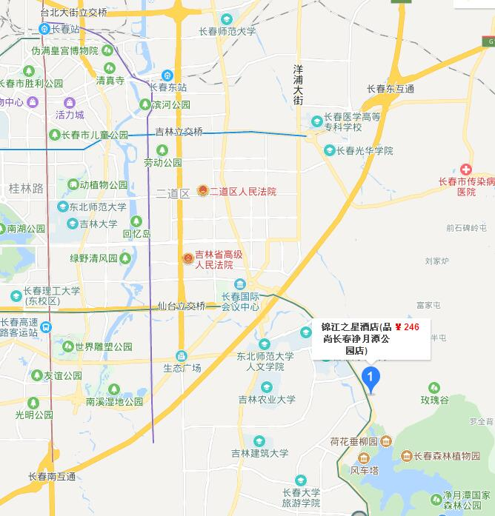
报到地点：在火车站可乘坐轻轨3号线在在净月潭公园下车，步行约800米。或乘坐160公交，在森杨路下车。

长春市第二实验小学净月校区
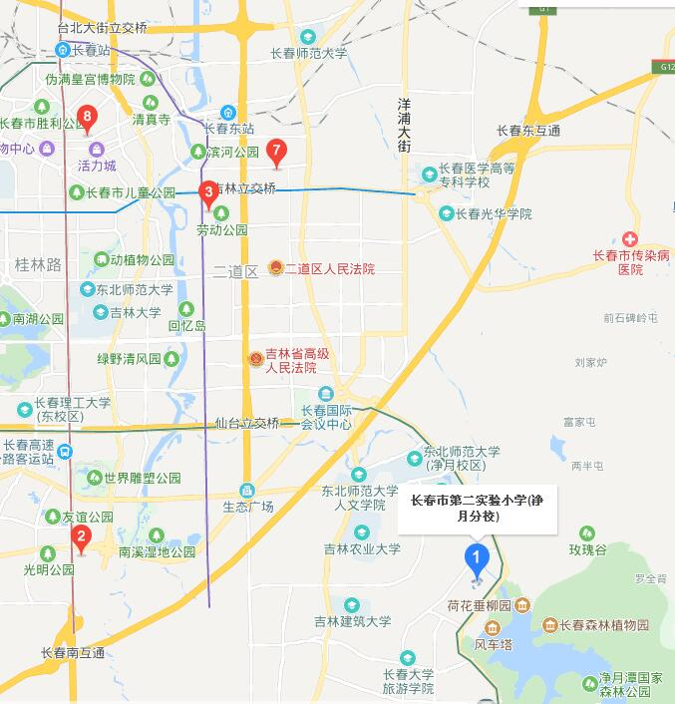
培训地点：在火车站可乘坐轻轨3号线或乘坐160公交，在净月潭公园下车，步行约800米。

